- 2019年5月1类考试：

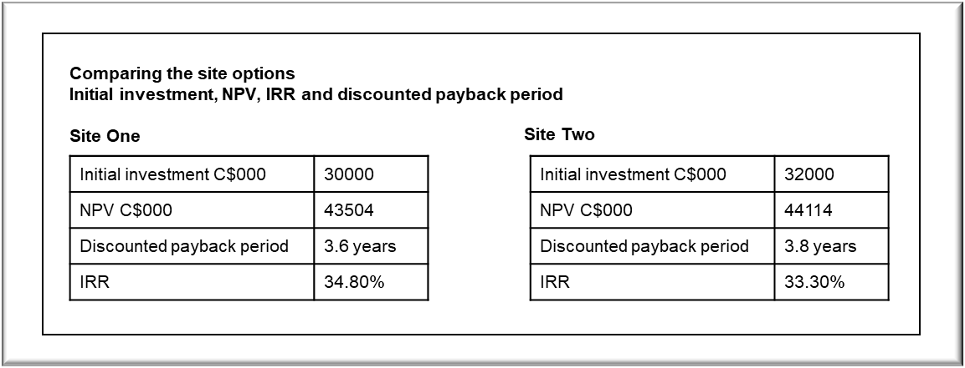
3.8年
3.6年
原始投资C千元
净现值C千元
贴现回收期
内部收益率
内部收益率
贴现回收期
净现值C千元
原始投资C千元
地点2
地点1
选址对比
原始投资、净现值、内部收益率和贴现回收期

致股东函
对比表列出了各选址的表现指标。问题似乎是净现值更高的选址，其贴现回收期及内部收益率较差。该问题易于解决，因为净现值是直接衡量决策对股东财富影响的唯一标准。选址2的净现值更高，因此属于良好的投资。以内部收益率或贴现回收期为依据的反对意见令人感到困惑。

内部收益率衡量了项目投资资金的回报。内部收益率超过所需收益率的任何项目都将具有正向净现值。这意味着如果可能，Jord应同时接受两个项目。但显然在本案例中，Jord无法同时承担两个项目，因为两个选址属互斥投资。收购一个地点则无需另一个地点。

在比较互斥投资时，内部收益率可能产生具有误导性的结果，因为内部收益率忽略了项目的规模。项目规模通常与投入金额和项目持续时间相关。在本案例中，地点1的收益率更高，但初始投资（200万C元）较小。从绝对上看，地点2能增加更多的财富，因为地点2的原始投资规模更大，创造良好的回报。

地点1的贴现回收期更短，但不一定因此而成为更好的投资。贴现付款快的项目预计在项目初期能创造大量的现金流入。公司在着眼于管理其长期现金流时，可考虑回收期。然而，更快的回收期并不比更高的净现值更好，因为贴现回收期并非直接衡量对股东财富影响的指标。

